

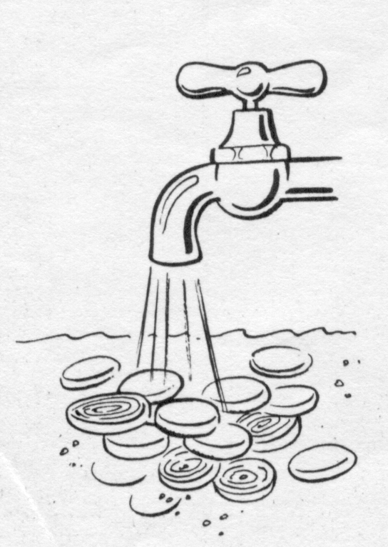

4
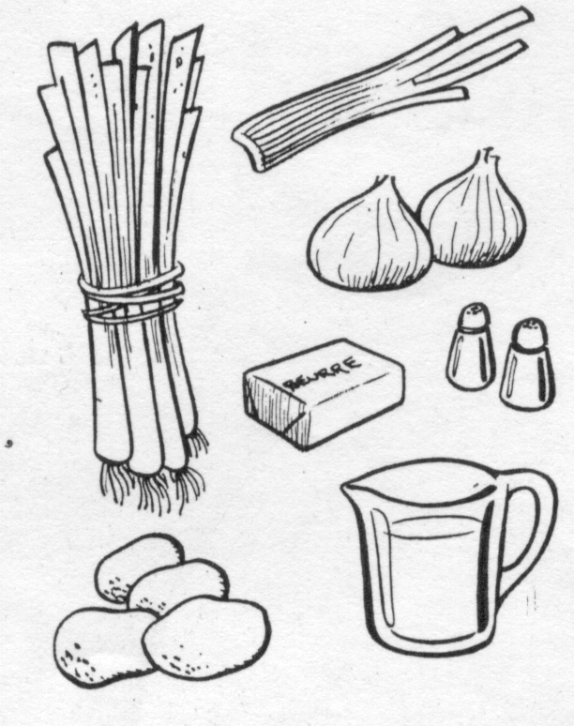

1

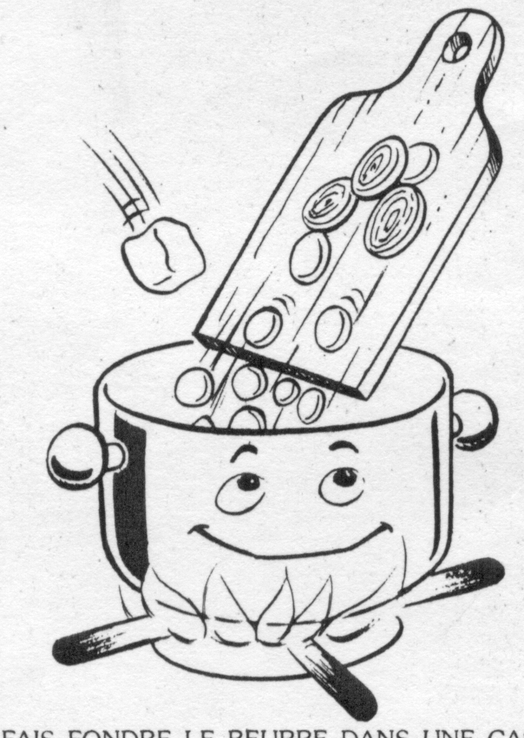

5

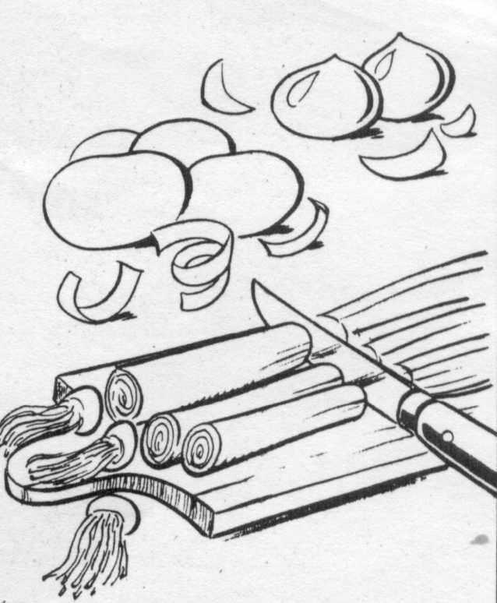

2

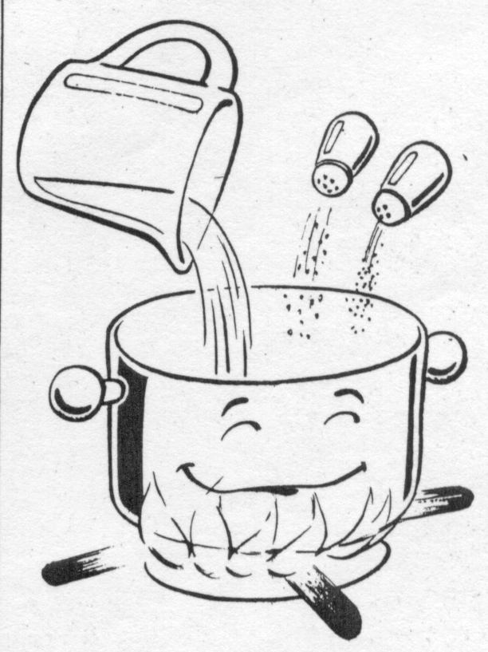

6
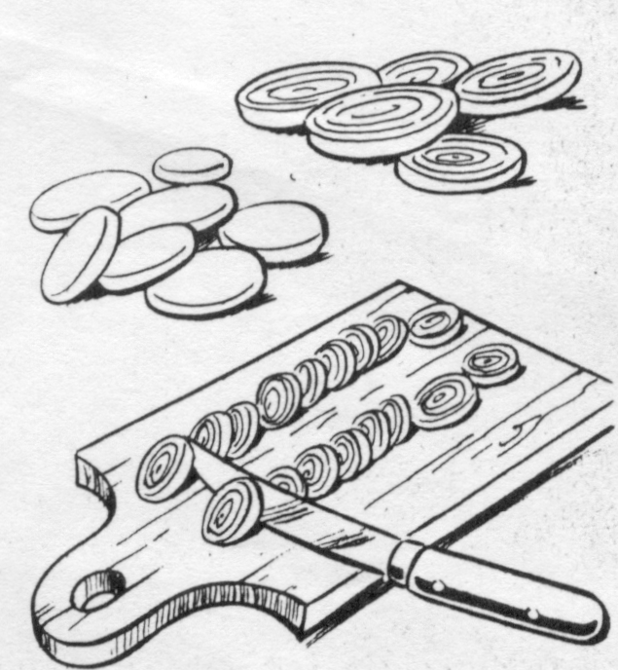

3

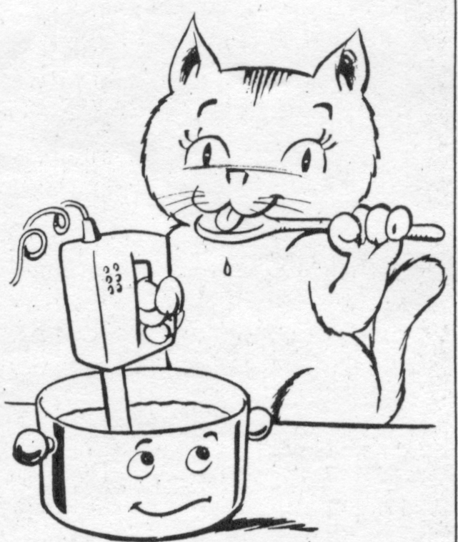

7

4
……………………………………………………………………………………………………………………………………………………………………………………………………………………………………………………………………………………………………………………………………………………………………………………
1
1 botte de ………………………….
1 branche de ………………………
4 …………………………………..
2 …………………………………..
50 g de …………………………….
1 ½ litre d' ………………………...
épices : ………….. et …………….

5
……………………………………………………………………………………………………………………………………………………………………………………………………………………………………………………………………………………………………………………………………………………………………………………
2
……………………………………………………………………………………………………………………………………………………………………………………………………………………………………………………………………………………………………………………………………………………………………………………

6
……………………………………………………………………………………………………………………………………………………………………………………………………………………………………………………………………………………………………………………………………………………………………………………
3
……………………………………………………………………………………………………………………………………………………………………………………………………………………………………………………………………………………………………………………………………………………………………………………

7
……………………………………………………………………………………………………………………………………………………………………………………………………………………………………………………………………………………………………………………………………………………………………………………

